Indice | Date | Modifications | Etabli par
A | 02/01/2017 | Création
Table des matières

1. Schéma 2
2. Enregistreur 3
3. Régulateur 3
4. Mise en route du four 4
5. Lancement d’un programme 4
6. Traitement 5
7. Déchargement 5
8. Vérification de la température de l’eau du bac de trempe 6
9. Départ différé 6
10. Refroidissement 6
11. Arrêt du four 7
12. Arrêt d’urgence 7
13. Mode manuel 7
14. Modification de la puissance de chauffe après chargement des pièces 7

- Schéma
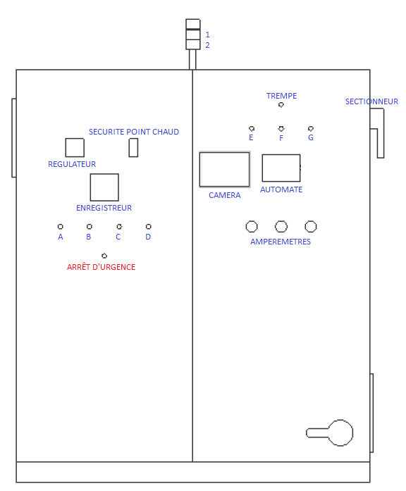
A: REARMEMENT MACHINE | F: SOUS TENSION 24V
B: AUTO / MANU | G: CHAUFFE
C: CHAUFFE: 0 / 1 / HORLOGE | 1: BLEU – EN ATTENTE OPERATEUR
D: BUZZER: 0 / 1 | 2: ROUGE - ALARME
E: SOUS TENSION 230V

- Enregistreur
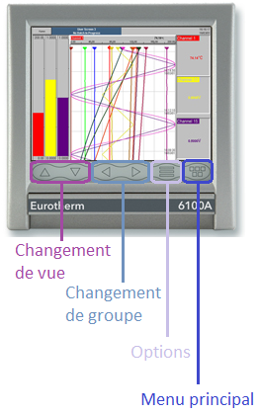
Le groupe 1 comprend :
- La température de la sonde de régulation
- La température de la sonde au « Point Froid »
- La température de la sonde au « Point Chaud »

Le groupe 2 comprend :
- Le numéro du programme sélectionné
- La température de consigne du programme sélectionné
- Le pourcentage de puissance que le régulateur souhaite envoyer dans le four
- La température de la sonde du Bac de Trempe

- Régulateur
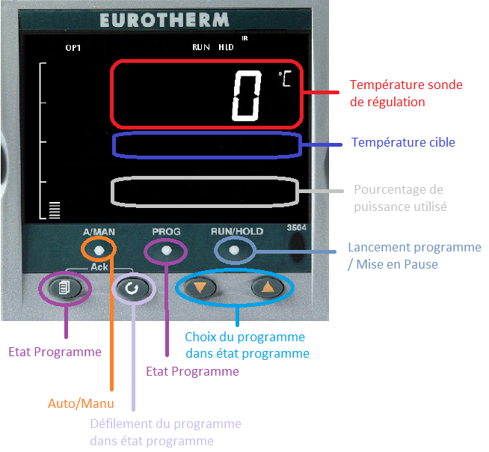
- Mise en route du four

- TOURNER LE SECTIONNEUR EN POSITION 1

- ATTENDRE QUELQUES SECONDES
- APPUYER SUR A REARMEMENT MACHINE
- VERIFIER QUE LE SELECTEUR B SOIT SUR AUTO
- TOURNER LE SELECTEUR C CHAUFFE SUR 0
- APPUYER SUR AUTOMATE : PRISE D’ORIGINE
- TOURNER LE SELECTEUR D BUZZER SUR 1
- UNE FOIS LA PRISE D’ORIGINE TERMINEE, APPUYER SUR AUTOMATE : ALARME – AQUIT ALARMES

Les voyants 1 et 2 doivent être éteints. Le four est prêt à lancer un programme de chauffe.

- Lancement d’un programme
- SELECTIONNER SUR AUTOMATE : TREMPE 1 OU 0 EN FONCTION DU TRAITEMENT A REALISER.
SI LA TREMPE EST SELECTIONNEE, LE VOYANT TREMPE S’ALLUME EN BLEU
- APPUYER SUR ENREGISTREUR : PAS DE LOT EN COURS
- REMPLIR SUR ENREGISTREUR : N°OF + NOM OPERATEUR – ENREGISTRER
(UN APPUI LONG DANS « NOM OPERATEUR » OUVRE UNE LISTE DE CHOIX)
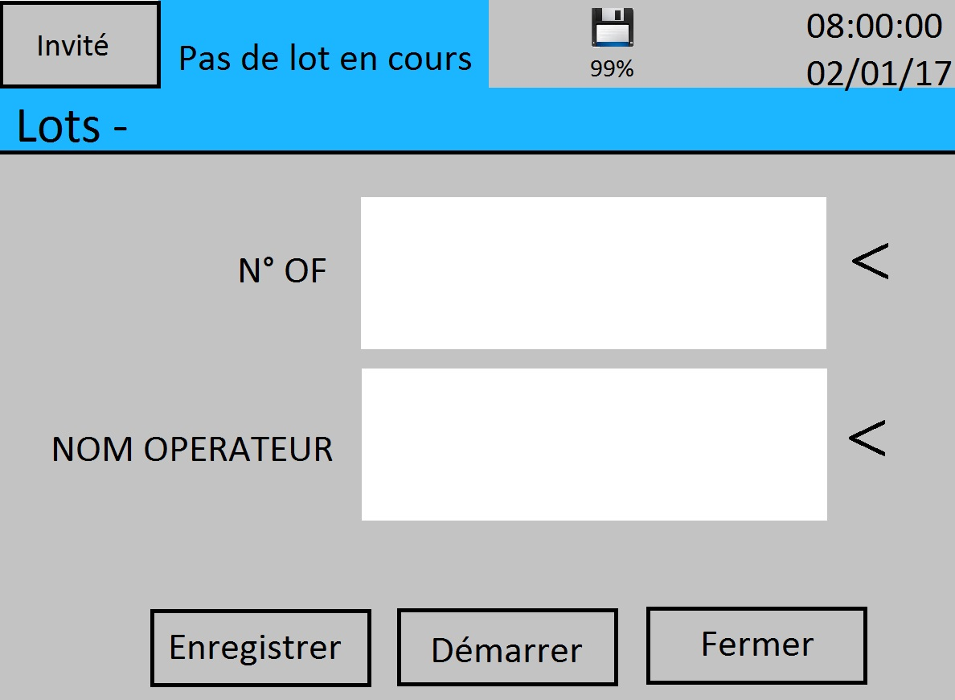
- SUR REGULATEUR : CHOIX DU N° PROGRAMME EN FONCTION DE L’IMP 440
ETAT PROGRAMME, SELECTION DU PROGRAMME AVEC LES FLECHES ↑ et ↓.

- TOURNER LE BOUTON CHAUFFE SUR POSITION 1 (VOIR § 10 POUR DEPART DIFFERE)

- Traitement
- MONTEE EN TEMPERATURE DU FOUR
- STABILISATION DE LA TEMPERATURE
- ALARME SONORE + VOYANT 1 ALLUME : DEMANDE DE CHARGEMENT DE LA STRUCTURE
- TOURNER LE SELECTEUR D BUZZER SUR 0
- APPUI SUR « VALIDATION OPERATEUR » SUR L’AUTOMATE
- AVANCE AUTOMATIQUE DU CHARIOT AVEC LA STRUCTURE
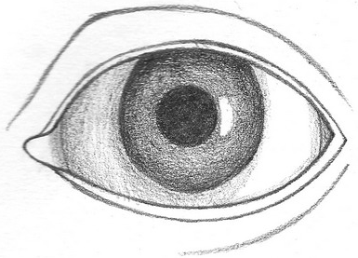
- PRE-ELEVATION DE LA STRUCTURE PAR LE PALONNIER DU FOUR
- VERIFICATION VISUELLE DU BON ACCROCHAGE DE LA STRUCTURE
- APPUI SUR « VALIDATION OPERATEUR » SUR L’AUTOMATE
- ELEVATION DE LA STRUCTURE PAR LE PALONNIER DU FOUR
- FERMETURE DU LA PORTE
- APPUI SUR « TRAITEMENT THERMIQUE » SUR L’AUTOMATE
- TOURNER LE SELECTEUR D BUZZER SUR 1
- BAISSE DE LA TEMPERATURE DU FOUR LORS DU CHARGEMENT
- REMONTEE EN TEMPERATRE EN MOINS DE 30 MINUTES
- DEBUT DU TRAITEMENT LORSQUE LA SONDE DE REGULATION ATTEINT LA TEMPERATURE MINI (PAR EXEMPLE 490°C POUR UN TRAITEMENT A 495°C +/- 5°C)
- LE TEMPS DE MAINTIEN EST PARAMETRE DANS LE REGULATEUR
- ALARME SONORE + VOYANT 1 ALLUME : DEMANDE DE DECHARGEMENT DE LA STRUCTURE
- TOURNER LE SELECTEUR D BUZZER SUR 0

- Déchargement
TRAITEMENT HORS TREMPE :
- AVANCE AUTOMATIQUE DU CHARIOT SOUS LE FOUR
- APPUI SUR « VALIDATION OPERATEUR » SUR L’AUTOMATE
- LES PORTES S’OUVRENT, LA STRUCTURE EST DEPOSEE SUR LE CHARIOT
- LE CHARIOT REVIENT A SA POSITION D’ORIGINE, LES PORTES SE REFERMENT
- TOURNER LE SELECTEUR D BUZZER SUR 1
TRAITEMENT DE TREMPE :
- AVANCE AUTOMATIQUE DU BAC DE TREMPE SOUS LE FOUR
- APPUI SUR « VALIDATION OPERATEUR » SUR L’AUTOMATE
- LES PORTES S’OUVRENT, LA STRUCTURE TOMBE DANS LE BAC, LES PORTES SE REFERMENT AU ¾, LE BAC SE DECALE LEGEREMENT
- APPUI SUR « VALIDATION OPERATEUR » SUR L’AUTOMATE
- LES PORTES S’OUVRENT COMPLETEMENT
- VERIFIER QUE LE PALONNIER REMONTE SANS LA STRUCTURE
- LE BAC REVIENT A SA POSITION D’ORIGINE, LES PORTES SE FERMENT
- TOURNER LE SELECTEUR D BUZZER SUR 1

Une fois la structure déchargée, le lot se clôture automatiquement sur l’enregistreur. En cas de trempe, le temps de transfert dans le bac est enregistré sur le graphique de l’enregistreur. Il est visible dans le groupe 2 de l’enregistreur.

- Vérification de la température de l’eau du bac de trempe
La température de l’eau du bac de trempe est constamment enregistrée. Elle est visible sur le groupe 2 de l’enregistreur.

- Départ différé
Il est possible de réaliser un départ de traitement différé dans le temps. Pour cela, il faut :
- TOURNER LE SELECTEUR C SUR HORLOGE
- SUR L’AUTOMATE, APPUYER SUR HORLOGE
- ENTRER L’HEURE DE MISE EN ROUTE SOUHAITEE A COTE DE ON

Pour que le traitement se déclenche, il faudra que la prise d’origine ai été faite préalablement. Le programme lancé est celui qui est pré-sélectionné dans l’enregistreur. Ne pas oublier de sélectionner ou non la trempe en fonction du traitement à réaliser.

- Refroidissement
Le four THERMIDOR a la possibilité de chauffer mais également de refroidir. Cette fonction peut être utilisée lorsque l’on désire réaliser un traitement à une température inférieure à la température actuelle du four.
Le refroidissement s’actionne via un programme (vor IMP 440). Lorsque le four a suffisamment refroidi, il suffit d’un appui long sur la touche RUN/HOLD du régulateur pour arrêter le programme de refroidissement.
ATTENTION : Le refroidissement du four déclenche l’alarme « POINT CHAUD », car la température de consigne est inférieure à la température du four. Pour autoriser les résistances à chauffer, il faut appuyer simultanément sur les 2 boutons de gauche du régulateur de sécurité.
Il faut ensuite acquitter l’alarme sur l’automate.
- Arrêt du four
Pour arrêter le four, il suffit de tourner le sectionneur en position 0.

- Arrêt d’urgence
Il est possible qu’une anomalie vienne perturber le cycle normal de traitement. En cas d’urgence, appuyer sur le bouton d’arrêt d’urgence situé sur l’armoire électrique. Un deuxième bouton d’arrêt d’urgence est situé dans la fosse, à côté du bac de trempe.
Après un arrêt d’urgence, il faut :
- DEVEROUILLER LE BOUTON D’ARRET D’URGENCE
- REPRENDRE A PARTIR DE L’ETAPE 3 DU §4

- Mode manuel
Il peut être parfois nécessaire de passer en mode manuel.
Seul le bac de trempe, le chariot, la porte du four et le palonnier peuvent être actionnés.
Pour cela il faut :
- TOURNER LE SELECTEUR B SUR MANU
- SUR L’AUTOMATE, APPUYER SUR MANU
- APPUI LONG SUR L’ACTION DESIREE
- REMETTRE LES ELEMENTS EN POSITION D’ORIGINE
- TOURNER LE SELECTEUR B SUR AUTO

- Modification de la puissance de chauffe après chargement des pièces
Une fois que le four fait la demande de chargement, il change de mode de régulation. Il passe d’une régulation automatique à une régulation manuelle.
Cette régulation manuelle consiste simplement à appliquer comme pourcentage de puissance, celle enregistrée juste avant la demande de chargement.
La régulation manuelle permet de limiter le risque d’overshoot.
Cette régulation manuelle sera appliquée jusqu’à une certaine température. Celle-ci est déterminée pour chaque programme.
Une fois cette température intermédiaire atteinte, la régulation repasse en automatique.
Le schéma ci-dessous met en évidence les deux modes de régulation.
Pour les programmes avec des températures de traitement supérieures à 200°C, ce changement de mode de régulation n’est pas nécessaire car le risque d’over shoot est négligeable. De plus, la durée de montée en température n’est pas toujours aisée à respecter.
Pour effacer cet intervalle de régulation manuelle, il suffit d’augmenter le pourcentage de puissance de chauffe à 100% sur le régulateur via les flèches ↓ et ↑.
Pour les programmes avec des températures inférieures à 200°C, il est important de conserver la phase de régulation manuelle. Toutefois, il faut être vigilant à atteindre la température de traitement dans les délais impartis. Si la montée en température risque de dépasser le délai, il faut augmenter subtilement le pourcentage de puissance de chauffe du four sans risquer l’over shoot.

